中国铁矿石价格指数（CIOPI）

中国钢铁工业协会 2014年11月28日印发

一、进口铁矿石价格（OPI）

11月28日，**直接进口**铁矿石62%品位干基粉矿到岸价格为69.45美元/吨，环比每吨下降0.38美元，降幅为0.54%；当月平均价格为73.70美元/吨。

11月28日，**现货贸易**进口铁矿石62%品位干基粉矿人民币含税价格为534.97元/吨，环比每吨下降2.23元，降幅为0.42%，当月平均价格为561.41元/吨。

11月28日，**直接进口**铁矿石58%品位干基粉矿到岸价格为61.51元/吨，环比每吨上升0.34美元，升幅为0.56%；当月平均价格为65.11美元/吨。

11月28日，**现货贸易**进口铁矿石 58%品位干基粉矿人民币含税价格为464.55元/吨，环比每吨下降2.38元，降幅为0.51%，当月平均价格为490.40元/吨。

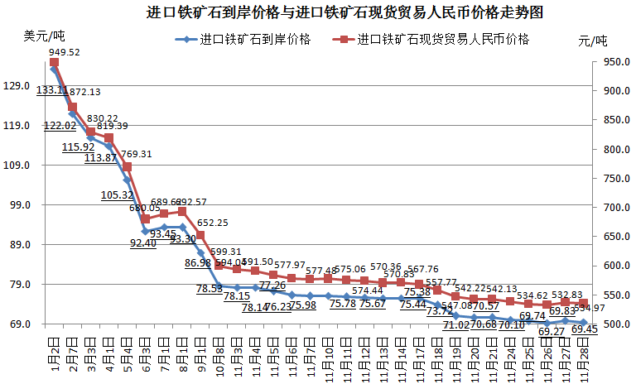

二、国产铁矿石价格

11月28日，国产铁矿石62%品位干基铁精矿含税价格为649.36元/吨，环比持平。比进口铁矿石高114.39元/吨，升高幅度为21.38%；当月平均价格为666.07元/吨，比进口铁矿石高104.66元/吨，升高幅度为18.64%。

11月28日，国产铁矿石65%品位干基铁精矿含税价格为717.80元/吨，环比持平，当月平均价格为737.76元/吨。

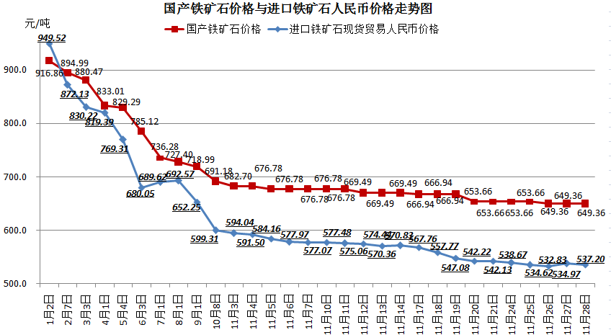

三、中国铁矿石价格指数（CIOPI）

11月28日，中国铁矿石价格指数（CIOPI）255.64点，环比下降0.97点，降幅为0.38%。其中：国产铁矿石价格指数为252.36点，环比持平；进口铁矿石价格指数为257.13点，环比下降1.41点，降幅为0.54%。

